出國報告（出國類別：其他）

參加第6屆國際機場協會亞太區年會報告書

服務機關：交通部民用航空局高雄國際航空站
桃園國際機場股份有限公司
姓名職稱：朱耀光 主任
黃國峰 副處長
陳涵酉 資深管理師
出國期間：中華民國100年4月5日至4月9日
報告日期：中華民國100年6月30日

提要表
計畫編號
計畫名稱 | 參加第6屆國際機場協會亞太區年會
報告名稱 | 參加第6屆國際機場協會亞太區年會報告書
出國人員 | 姓名 | 服務單位 | 職稱 | 職等
出國人員 | 朱耀光 | 交通部民用航空局高雄國際航空站 | 主任 | 簡11
出國人員 | 黃國峰 | 桃園國際機場股份有限公司 | 副處長 | 薦9
出國人員 | 陳涵酉 | 桃園國際機場股份有限公司 | 資深管理師 | 從業人員
出國地區 | 印度新德里
參訪機關
出國類別 | 其他(會議)
出國期間 | 100年4月5日至100年4月9日
報告日期 | 100年6月30日
關鍵詞 | 國際機場協會、Airports International Council、ACI
報告內容摘要 | 國際機場協會(ACI)是國際間關於機場行業最重要的國際組織，也是我國民用航空運輸體系中，少數能以正式官方名稱參與的國際組織之一。台灣目前有桃園國際機場公司及交通部民用航空局高雄國際航空站參加ACI成為會員。ACI亞太區每年舉辦之年會各機場(包括我桃園機場及高雄機場)均派高階人員與會，更凸顯其重要性。  本屆亞太區年會在印度新德里舉行，會議主題圍繞四大重點：  - 機場財務與民營化  - 未來航空業的發展趨勢  - 人力資源的投資  - 安全與便利兼籌並顧  參與本次ACI亞太區年會，除交流機場行業中關心的重要議題外，更見識各國對於機場經營的企圖心，無論是硬體的建設或服務品質的提升等，均值得台灣學習。此外建議台灣應加強國際合作與交流，建立與其他機場的友好關係。一方面爭取主辦ACI亞太區年會，以行銷台灣或桃園機場，二方面深入參與國際組織，培訓機場下一階段的經營管理人才。

目 錄

壹、目的-----------------------------------------------------------------------------------------------1

貳、過程
一、出國前準備--------------------------------------------------------------------------3

二、出國行程紀要-----------------------------------------------------------------------3

三、大會活動紀要及重要簡報內容-------------------------------------------------4

四、印度新德里機場第三航廈簡介-----------------------------------------------16

參、心得與建議------------------------------------------------------------------------------------25

壹、目的

國際機場協會全名為Airports Council International (ACI)，前身是成立於1948年的機場經營者協會(Airport Operators Council，AOCI，總部在美國華盛頓特區)。後來在國際民航組織(International Civil Aviation Organization, ICAO)居間整合下，美國主導的AOCI和歐洲主導的國際民用機場協會(International Civil Airports Association, ICAA，總部在法國巴黎)，及負責協調AOCI及ICAA的機場協會協調委員會(Airport Associations Coordinating Council，AACC)合併，於 1991 年 1 月成立國際機場聯合協會(Airports Association Council International)，1993 年 1 月 1 日改稱國際機場理事會(Airports Council International, ACI)。国际机场理事会是全世界所有机场的行业协会，是一个非盈利性组织，其宗旨是加强各成员与全世界民航业各个组织和机构的合作，包括政府部门、航空公司和飞机制造商等，并通过这种合作，促进建立一个安全、有效、与环境和谐的航空运输体系。
國際機場理事會是全世界所有機場的行業協會，是一個非營利性組織，其宗旨是加強各成員與全世界民航業各個組織和機構的合作，包括政府部門、航空公司和飛機製造商等，並通過這種合作，促進安全、有效、與環境和諧的航空運輸體系。
國際機場協會是國際間有關「機場行業」最重要的國際組織。也是台灣少數以正式官方名稱參加的國際組織。截至目前為止，國際機場協會共有580個會員，分布於179個國家，其所營運的機場達1650個。在2009年，ACI會員一共處理了旅客48億人次、貨物7,980萬公噸、以及航班7,410萬架次。國際機場協會依區域別在全世界設有五個分會，包括歐洲、非洲、北美洲、亞洲太平洋地區、拉丁美洲及加勒比海地區。目前全球總部設於加拿大蒙特婁，而瑞士日內瓦則設有常駐辦公室。各分會平時均獨立運作，有各自的理監事會議及會員大會，而國際機場協會總部則每年舉辦一次全球年會。
國際機場理事會的發展目標為：
1、一、保持和发展世界各地民用机场之间的合作，相互帮助。保持和發展世界各地民用機場之間的合作，相互幫助。
二、就各成员机场所关心的问题，明确立场，形成惯例，以 “ 机场之声 ” 的名义集中发布和推广这些立场和惯例。就各會員機場所關心的問題，建立共同的立場，並形成慣例，以「機場之聲」的形式發布和推廣這些立場和慣例。
三、制定加强民航业各方面合作的政策和惯例，形成一个安全、稳定、与自然环境相适应的高效的航空运输体系，推动旅游业和货运业乃至各国和世界经济的发展。制定加強民航業合作的策略和慣例，形成一個安全、穩定、效率、並與自然環境相適應的航空運輸體系，推動旅遊業和貨運業乃至各國和世界經濟的發展。
四、4、在資訊、通訊、基礎設施、環保、金融、市場、公共關係、營運和維修等方面，進行資訊交流，提昇機場管理水平。
国际机场理事会目前有五个常务委员会，就其各自范围内的专业制定有关规定和政策。国际机场理事会与其他国际性组织保持密切的往来，包括国际民航组织、国际航空运输协会、驾驶员协会国际联合会、国际空中交通管制员联合协会、国际商会国际航空工业联合协会等。國際機場理事會與其他國際性組織保持密切的往來，包括國際民航組織(ICAO)、國際航空運輸協會(IATA)、駕駛員協會國際聯合會、國際空中交通管制員聯合協會、國際商會國際航空工業聯合協會等。国际机场理事会在国际民航组织内享有观察员身份；在联合国经济理事会担任顾问。國際機場理事會在國際民航組織內享有觀察員身份；在聯合國經濟及社會理事會(UN/ECOSOC)擔任顧問。它代表并体现了全体成员的共同立场，反映了机场共同利益。它代表全體成員的共同立場，反映了機場共同利益。
我國目前在國際機場協會擁有兩席會籍─桃園國際機場公司及高雄國際航空站。在我國尚未加入國際民航組織(ICAO)之前，每年固定參加的國際機場協會亞太區年會及全球年會是我國民用航空體系最重要的國際交流平台。本次亞太區年會桃園國際機場公司由業務處黃副處長國峰及經營企劃處陳資深管理師涵酉出席；高雄國際航空站則由朱主任耀光代表出席。在四天的活動期間，除積極參與各項會議外，並充分利用有限的空檔時間，與其他機場代表與國際機場協會工作人員進行交流，厚植國際人脈，並攜回各項文宣資料，供機場同仁參考。国际机场理事会总部设在瑞士的日内瓦。
国际机场理事会由六个地区分会组成：非洲地区分会，亚洲地区分会，欧洲地区分会，拉丁美洲 / 加勒比海地区分会，北美地区分会和太平洋地区分会。

貳、過程

交通部民用航空局高雄國際航空站朱主任耀光、桃園國際機場股份有限公司業務處黃副處長國峰及經營企劃處陳資深管理師涵酉等三員，奉派於100年4月5日至10日赴印度新德里參加2011年第6屆國際機場協會亞太區年會，紀要如下：

- 出國前準備
- 研讀歷年參加本年會之出國報告書，瞭解其活動概況及進行方式。
- 準備桃園國際機場及高雄國際機場相關簡介、2009年年鑑、桃園航空站改制機場公司之相關資料、機場園區綱要計畫及桃園航空城計畫之相關資料，並上網瞭解亞太區主要機場之概況(如北京首都、新加坡樟宜、韓國仁川、香港赤鱲角等機場)。

- 出國行程紀要
本次出國行程自100年4月5日至10日，共計6天，目的地為印度新德里。主要行程如下：
日期 | 地點 | 主要行程概述
100.4.5 | 台北─新德里  (黃國峰、陳涵酉)  高雄─吉隆坡─新德里  (朱耀光) | 搭機前往印度新德里，並辦理報到
100.4.6-100.4.9 | 印度新德里 | 參加年會各項會議及活動
100.4.10 | 新德里─台北  (黃國峰、陳涵酉)  新德里─吉隆坡─台北  (朱耀光) | 搭機返台

- 大會活動紀要及重要簡報內容

本次大會安排之主要活動共計4天，摘要說明如下：

(一)第一天 4月5日(星期二)
本日自台灣搭機前往印度新德里。本次ACI亞太年會可謂印度民航界的一大盛事，無論是印度民航總局、機場總署(Airports Authority Of India)、德里國際機場、海德拉巴國際機場(近年ASQ排名常居全球前十名)等，均傾其全力，展現其營運效率與服務品質。就連CIQS等也跟著動起來。
當我們抵達新德里機場第三航廈，機場人員已在空橋出口等候我們，除了安排高爾夫球車讓我們快速穿越新穎寬闊的第三航廈外，並安排禮遇通關服務及機場飯店接送服務，托運行李也在我們抵達行李轉盤時及時出現。讓我們快速抵達本次年會舉辦的地點泰姬皇宮飯店(Taj Palace Hotel)。

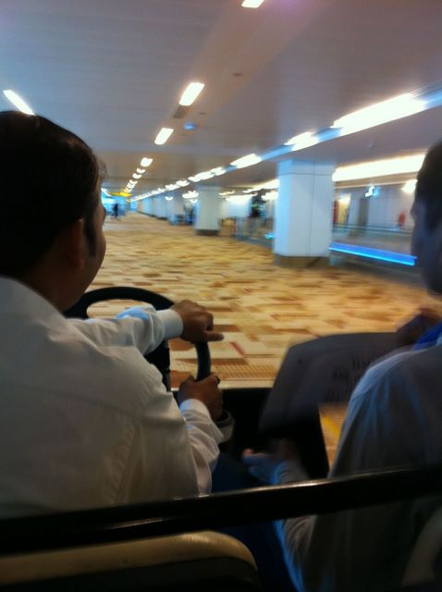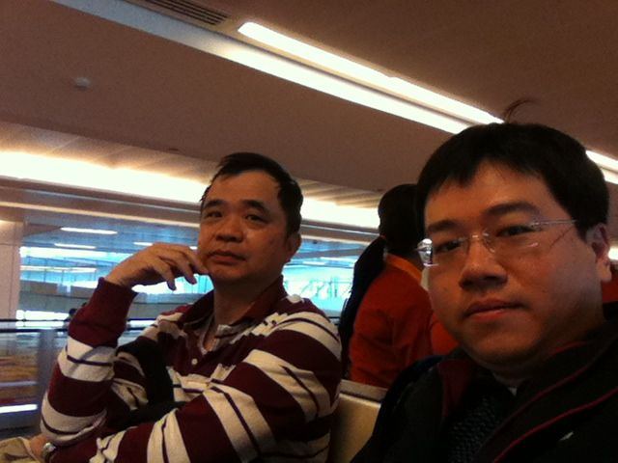
大會為各國貴賓安排高爾夫球車
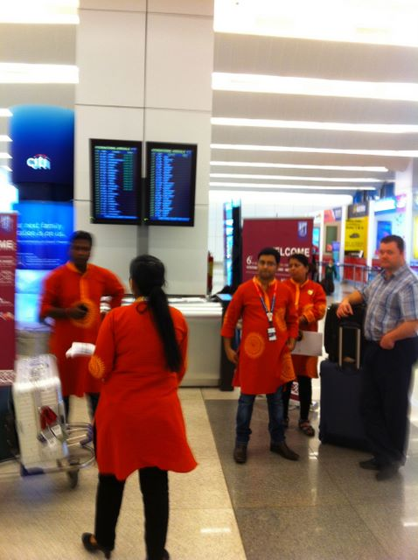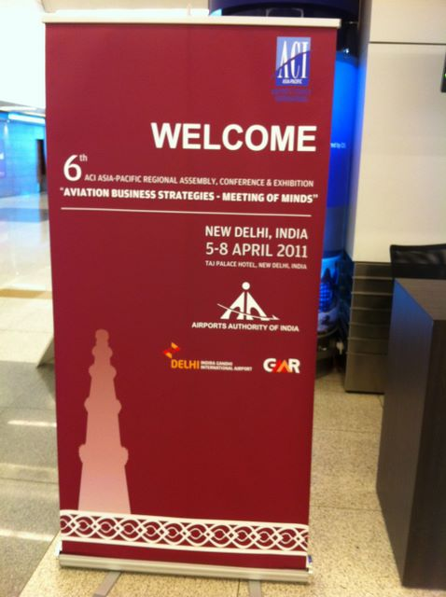
ACI年會的標示及專屬櫃台

當天下午是大會正式報到時間，晚間則進行大會揭幕儀式。本次會議地點與參加會議人員的住宿地點均為位於新德里使館區的泰姬皇宮飯店(Taj Palace Hotel)。報到領證的效率頗佳、次序良好。報到完成後，主辦單位也提供一套文件資料袋，讓與會人員及早進入狀況。
本次出國人員並先行於會場熟悉環境，同時參觀參展單位之布置與展出內容。
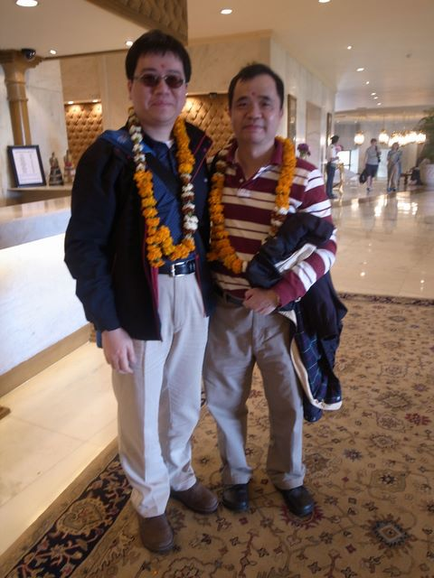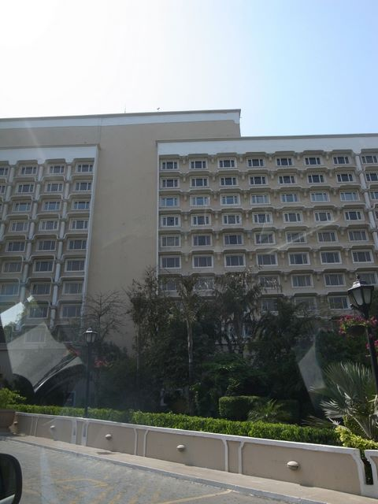

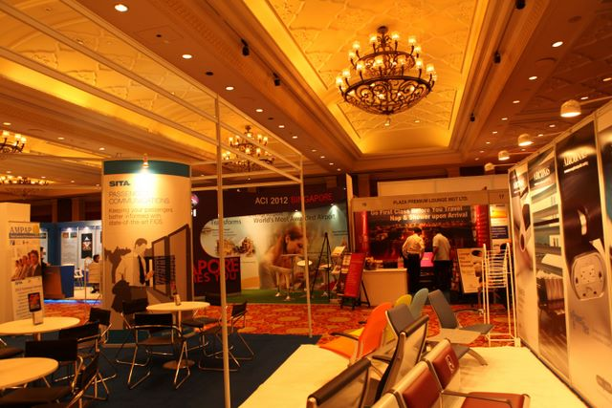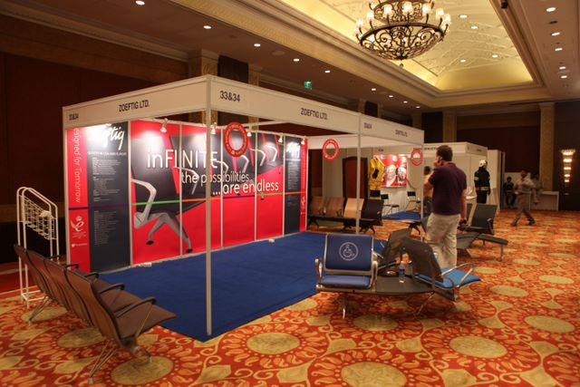

(二)第二天 4月6日(星期三)
由於轉機緣故，高雄國際航空站朱主任耀光於本日一早抵達泰姬皇宮飯店與桃園機場公司代表會合。
本次國際機場協會亞太區年會自本日上午9時開始，首先是歡迎式，由國際機場協會亞太區協會總裁，也是馬來西亞機場控股公司總經理Tan Sri Bashir Ahmad ABDUL MAJID主持，地主印度民航總局、機場總署、海德拉巴機場公司等單位之高階官員也列席致詞。
上午11時之後則開始進入各項議題的討論。分述如下：

  - 機場財務模式與民營化
由於機場是一個技術密集與資本密集的行業，且考量國家安全因素，過去絕大多數國家的大小機場均以政府獨資經營為主，然而隨著法規的開放以及市場的擴大，也出現了許多民營的機場或是官民合資的機場。或是由政府出資興建機場降低初期財務風險，但透過BOT等商業機制引進民間力量經營機場等。但取決因素仍視當地的法規環境、市場型態、地理區為而定，尚無一定之標準。

  - 未來的經營環境─遊戲規則改變了！
本主題主要是探討由於整個航空產業的發展趨勢與過去已截然不同，換言之—遊戲規則改變了！因此各機場為因應未來的經營挑戰，首先必須認識當前與未來的發展趨勢為何？
    - 亞太市場必將是未來航空產業的主要市場。這可由目前亞太地區航空市場的成長率領先世界其他地方，以及該地區的飛機訂購量已佔全球31%觀察到此一趨勢。
    - 高階商務航空市場與廉價航空市場共存，並為航空市場發展主力。
    - ACI預測，10~15年內，印度將成為世界第三地航空市場。
    - 自助報到登機與電子化通關將日益普及。
    - 安全管理將是機場經營的核心。
    - 透過科技的協助，將可兼顧安全與便利。
    - 環境管理(碳排放與噪音)的議題將是機場經營的挑戰。
    - 主要機場日益嚴重的交通壅塞問題。

  - 機場青年領袖甄選
由於機場行業是一個極具挑戰性的重要產業，國際機場協會亞太區為鼓勵年輕優秀的機場從業人員，積極投入提升機場服務品質之創新研究，以解決機場及航空業的問題，自2010年起，舉辦機場青年領袖表揚。凡是會員機場之中階主管級人員，經機場當局推薦，並提出一篇關於機場與航空業的英文論文，即可參加機場青年領袖甄選。每年甄選一名。本次亞太區年會一共收到16個機場推薦其同仁參加甄選。在激烈的競爭中，由上海浦東機場行銷部經理張晶小姐獲選，並獲邀在亞太區年會發表論文。
張小姐係以“Comprehensive Review of Airport Business Models”為題，透過實證研究，以歐、美、澳、中等國之機場為例，探討機場管理當局的股權結構(民營、公營、合資)，與機場營運效率的關係。其結論為：各個機場均有其目標、策略重點、及其各自面臨的外在環境與挑戰，因此沒有一個通用的模式適用於每個機場。重點在於政府的監理機制與機場當局的管理是否能保障公眾利益，以充分發揮各個機場的資源與優勢。

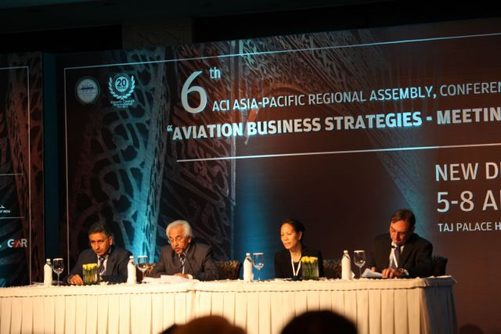

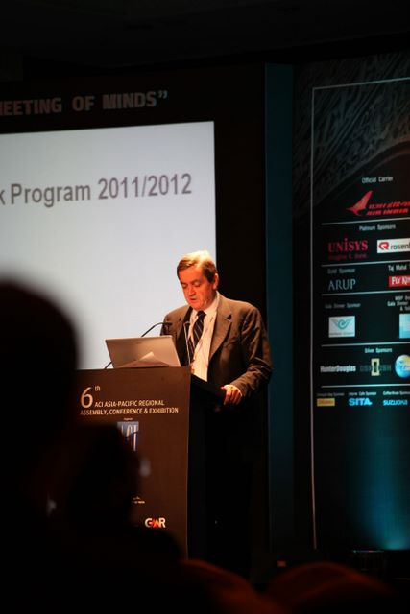

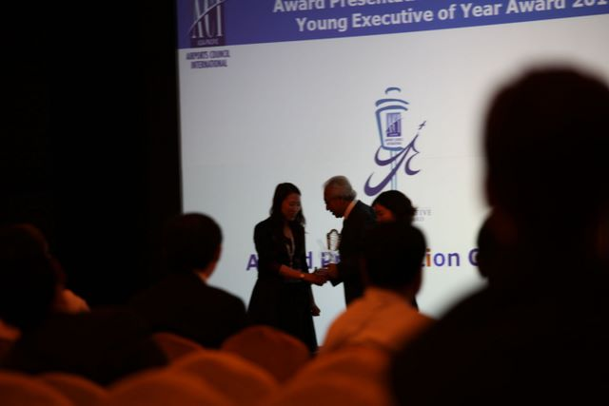

(三)第三天 4月7日(星期四)
本日討論的主題分述如下：

- 如何投資人力資源
北京首都機場集團公司李曉梅副總經理以該機場為例，由於該機場集團目前管理38個機場，且北京首都機場目前的年客運量已達7,394萬人，是世界第二繁忙的機場，且目前機場服務品質(ASQ)排名已達世界第四名，展望未來五年，大陸的GDP年成長率將達7%~9%，而民用航空市場的年成長率也將達到12%，北京首都機場的年客運量也將超過1億人次，因此北京第二機場的建設也在今(100)6月啟動。
由於機場經營結合技術密集與資本密集，需要大量的專業人員投入方能順利運作。加上該集團公司未來之成長可期，因此該公司於今年初也規劃了「民航業人才隊伍建設中長期規劃(2010年~2020年)」，就人力資源的投資，從以下幾個方向進行：
- 領導能力培養：例如選送100位資深幹部以兩階段受訓方式，赴哈佛大學商學院受訓。
- 專業技能訓練：就中階幹部的部分，訓練重點包括營運安全、空側管理、資訊管理、商業經營、消防、資產管理等方面。
- 基層人員訓練：包括機場各項規範簡介、各項管理規定、基礎操作訓練、資訊系統技能培養等，除了將部分課程E化，並採用資深制，由資深同仁帶領資淺同仁學習。

- 安全與便利：如何取得平衡
由於航空運輸日益普及，搭乘飛機旅遊或洽公的民眾日益增多，然而由於民眾安全意識不足，加上恐怖活動陰影籠罩，「安全」便成為機場經營的核心議題。無論是旅客貨物的安全檢查、機場空陸側保全、維安物品管理等，均成為機場有別於一般交通運輸設施(如火車站、渡輪碼頭等)的一大特色。然而在講求人權與效率的現代社會，安全與便利如何取得平衡，便成為機場競爭力良窳的關鍵。新科技的引進、安檢流程的規劃以及航廈的空間設計等，均有助於同步提升機場安全與客貨運輸的便利性。

- 晚宴與ASQ優勝機場頒獎
本次印度民航主管當局透過協辦ACI亞太區年會的機會，大力將印度最美好的一面推介給世人。除了會議本身之外，主辦單位更積極將印度的文化介紹給全世界的友人。例如會議空檔的tea break，主辦單位提供香醇的印度拉茶以及各種風味的印度咖哩、烤餅、甜點等美食供ACI各國與會代表享用；正式晚宴與ASQ頒獎典禮也在德里一座新開幕的歌劇院「夢想王國(Kingdom of Dream)」舉行，不但有印度傳統的音樂舞蹈，也提供各種聲光、魔術、歌唱等精彩表演，無非就是希望將印度最美好的一面呈現給國際貴賓，會後更安排德里市區名勝古蹟參訪，並包機邀請各國貴賓參觀世界七大奇蹟之一的「泰姬瑪哈陵」。印度民航界更是傾巢而出，也讓各國貴賓對於印度民航界的高度執行力感到刮目相看。由於桃園機場的文化工作主軸為「中華文化的啟航點、台灣文化的家」。因此，我國如有意爭取主辦ACI年會，除了舉辦會議本身所需的高度執行力、以及CIQS的高度配合外，文化體驗更是不可或缺的重要元素。
仁川機場近年以「全球最佳機場(A World Best Air Hub)」為目標，爭取機場服務品質(Airport Service Quality)年度全球排名第一名的殊榮，更被仁川機場視為兵家必爭之地。因此本次ACI亞太區年會，幾乎可說是韓國人的主場，無論是大會經費贊助、各項文宣廣告隨會議資料袋一併贈送、龐大的代表團、穿著傳統韓國服飾的韓國吸睛美女群等，以及壓軸的年度全球ASQ第一名的頒獎儀式等，都讓韓國及仁川機場在全球機場專業菁英前面大放異彩，大大的宣揚了國威與最佳機場的聲譽。

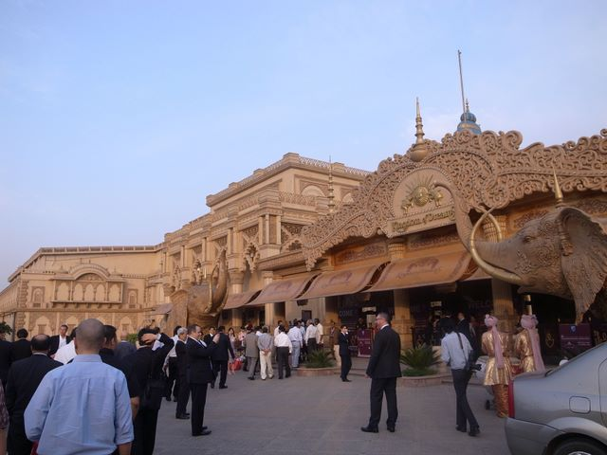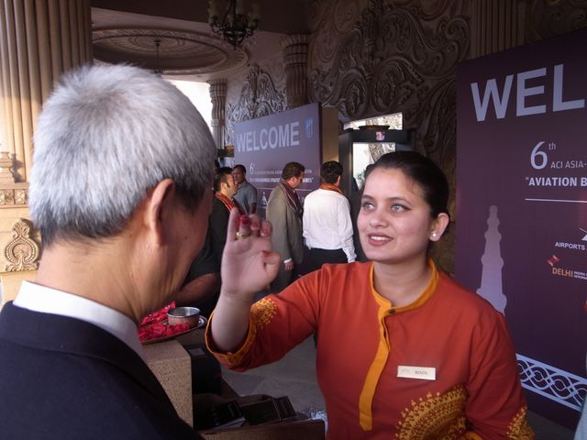

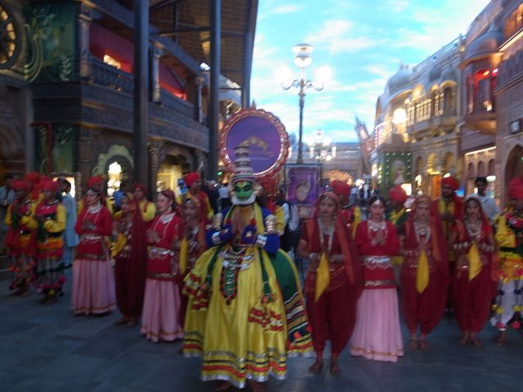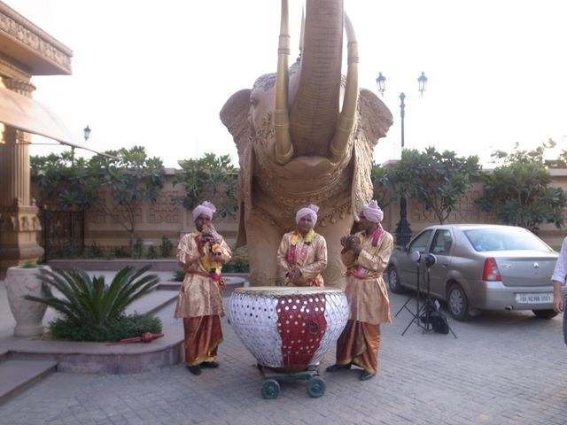
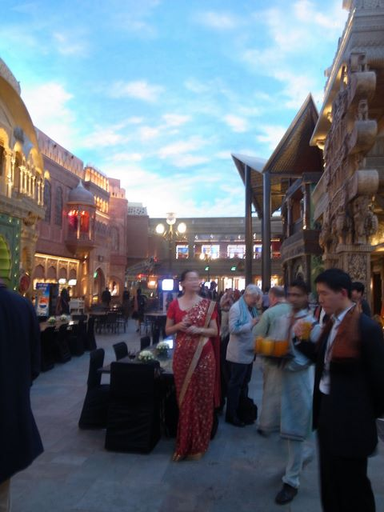

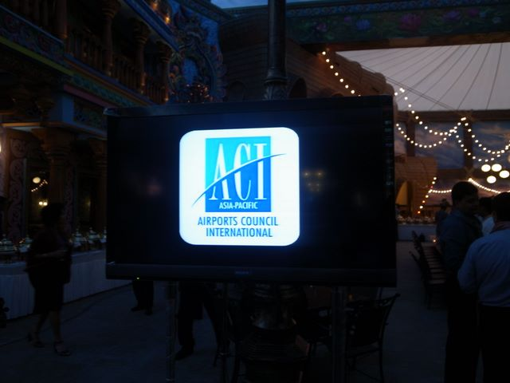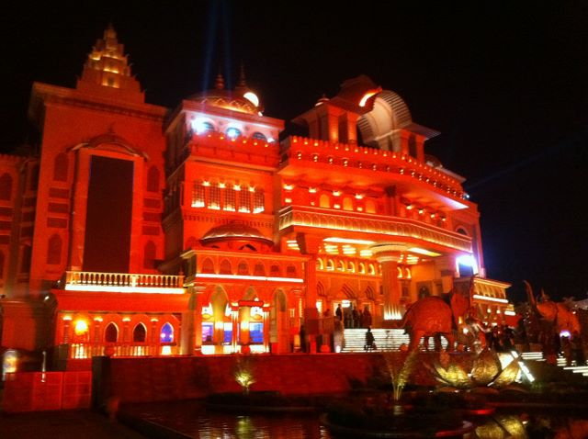
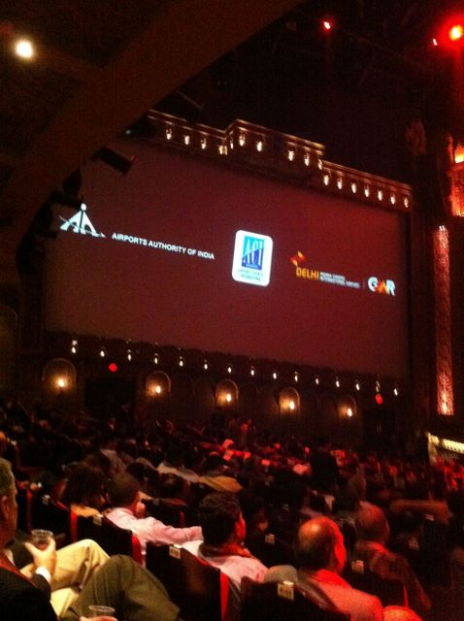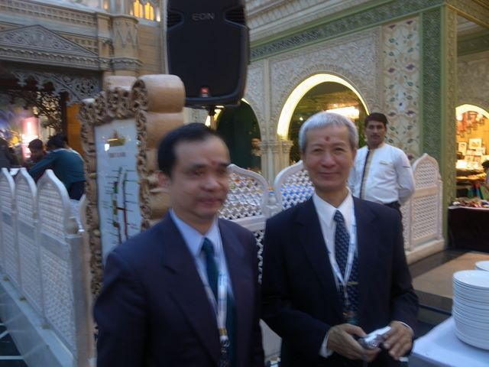

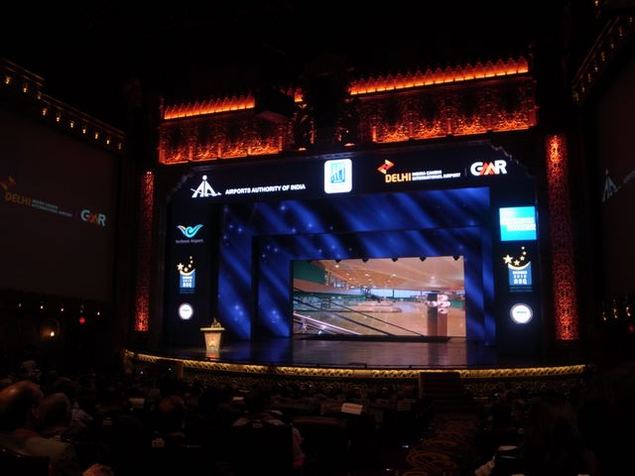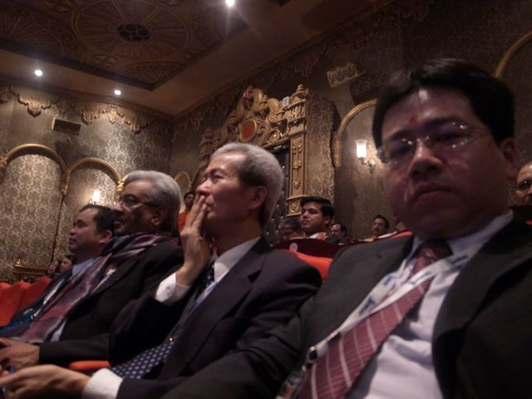

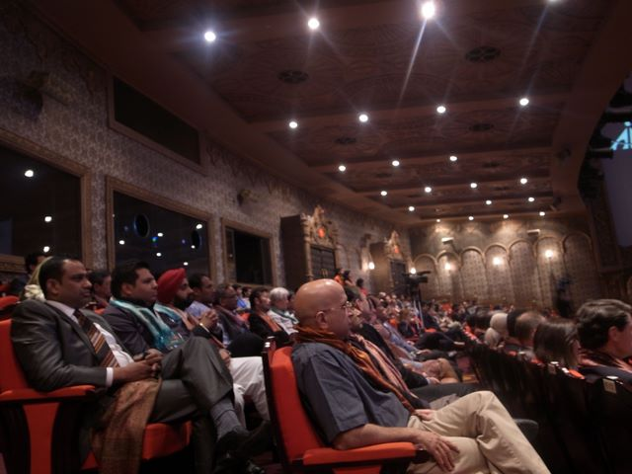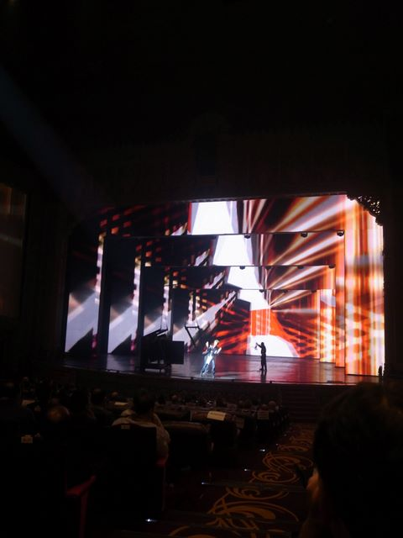

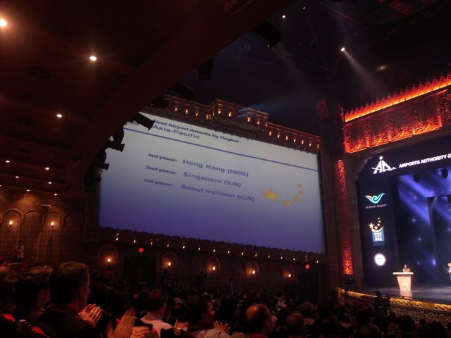
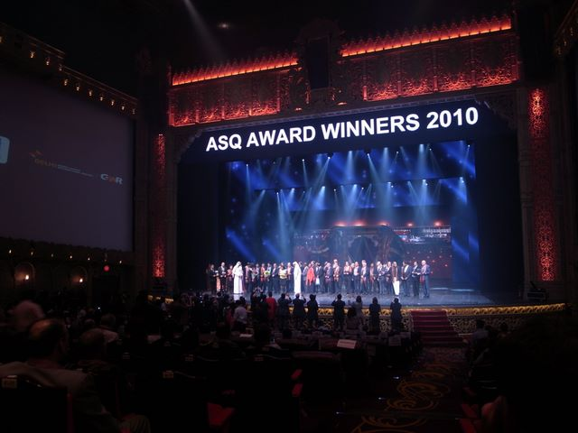

(四)第四天 4月8日(星期五)
德里市區參訪、新德里機場參訪
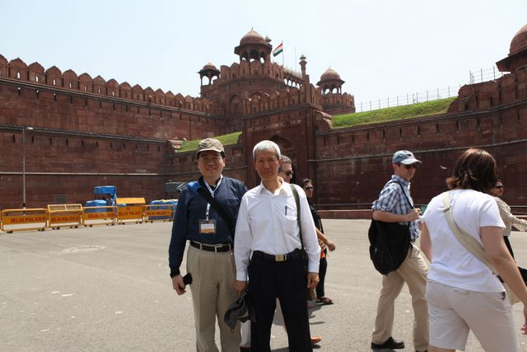

(五)第五天 4月9日(星期六)
泰姬瑪哈陵參訪
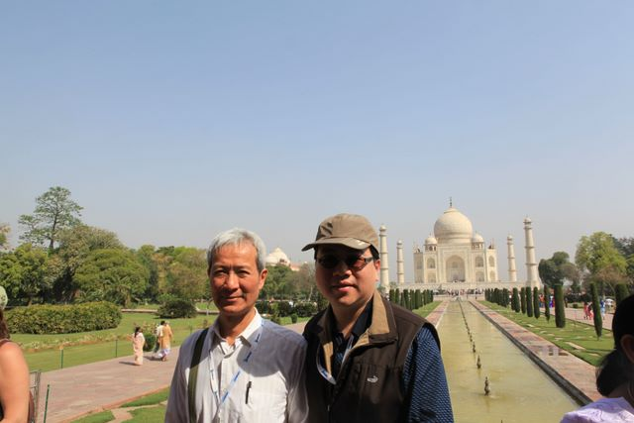

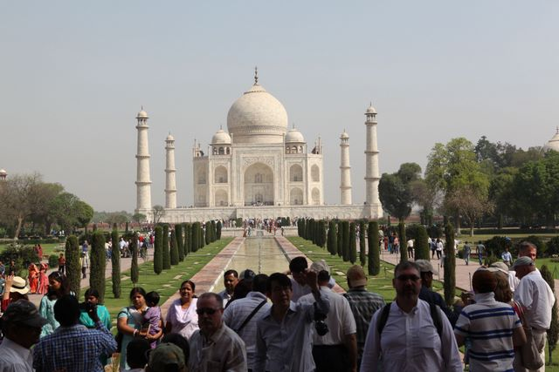
五、新德里機場第三航廈簡介
印度新德里機場第三航廈甫於去( 2010)年配合大英國協運動會的舉辦而啟用，是新德里機場(Indira Gandhi International Airport)是以印度的第一位女總理甘地夫人Indira Gandhi(英迪拉·甘地)命名。甘地夫人英迪拉·甘地是1947獨立首任總理尼赫魯的女兒。和印度國父甘地沒有血緣關係，只是後來她也恰巧嫁給姓「甘地」的先生。
印度新德里機場目前由德里國際機場公司(Delhi International Airport (P) Limited, DIAL)經營，是目前世界佔地最大的機場航廈，佔地540萬平方英呎，建築物的立面寬度達1.2公里。這座九層樓的航廈建築擁有78座旅客空橋、168座報到櫃台、95個通關櫃台可以迎接每年達3,400萬名旅客。航廈內並大量使用電動步道(其中一條達118公尺，是亞洲最長的電動步道)及手扶梯，讓旅客快速輕鬆的通過機場航廈。
第三航廈並提供六個可停靠空中巴士A380的停機位。每個停機位均擁有三座空橋接駁A380上的大量旅客。此外，第三航廈也引進了最新科技，使旅客登機及行李托運的過程更加便利。例如通用旅客處理系統(Common User Passenger Processing System, CUPPS)、3000座安全監控攝影機(CCTV)、一套擁有爆炸物檢測能力、長達6400公尺的行李處理系統等，使得大量的旅客及貨物得以快速通過(例如T3的行李處理系統，處理量達每小時12800袋)。
此外，新德里機場第三航廈也提供了將近2萬平方公尺的免稅商店區、貴賓休息室、淋浴間、以及容量達6500輛的停車場。而快速道路及機場捷運也讓大量旅客得以快速抵達德里市中心。
目前第三航廈同時有國際線及印度國內線班機停靠，旅客如欲進入航廈大廳，必須出示護照及定位紀錄才能放行。因此雖然第三航廈內部的新穎與清潔，和亞太各主要國際機場(如香港機場、仁川機場、新加坡機場等)相較之下毫不遜色，但是和機場外的貧窮破敗卻形成極大的對比，如此一來也極為諷刺的凸顯出印度雖處於21世紀，但卻依然貧富懸殊、階級對立的事實。

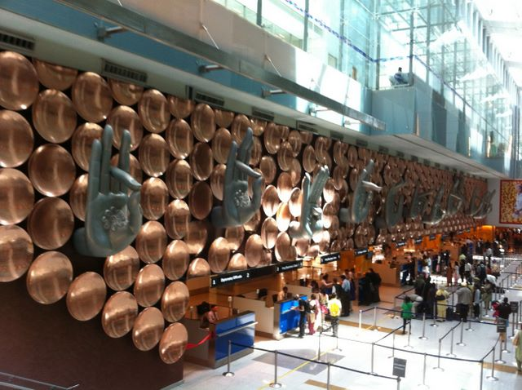
具有印度特色的通關櫃台
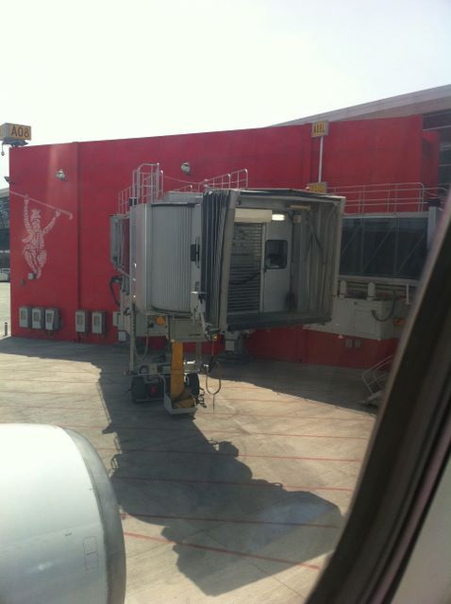
空橋上有印度特色彩繪
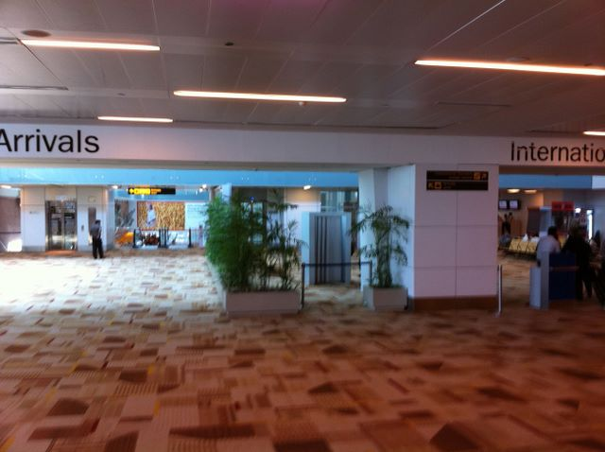
入境區與轉機區標示
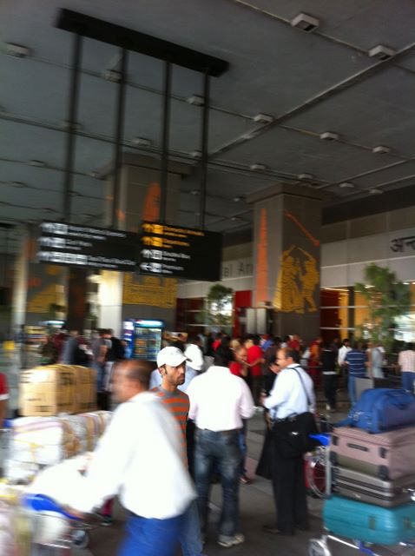
機場外忍受酷熱的接機民眾
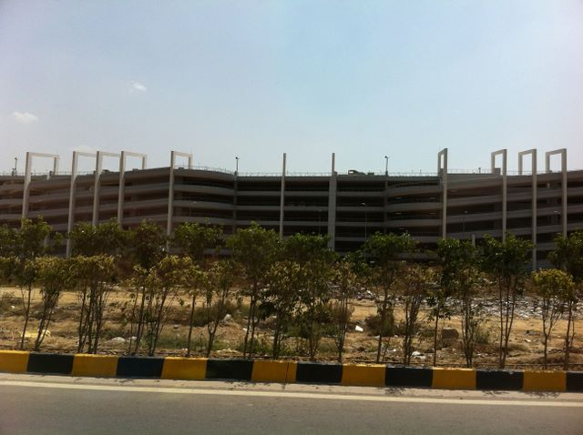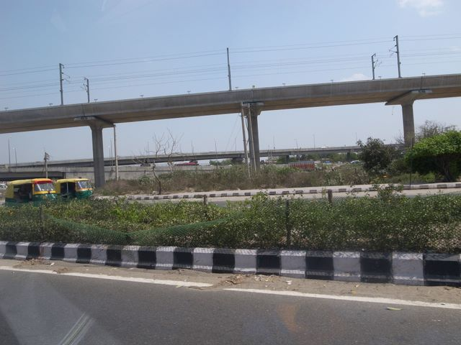
機場外的殘破景象 通往市區的機場捷運
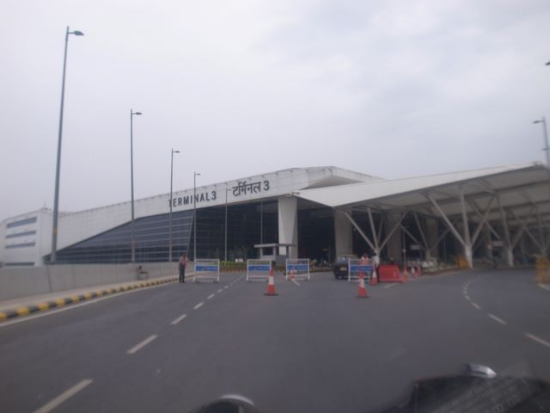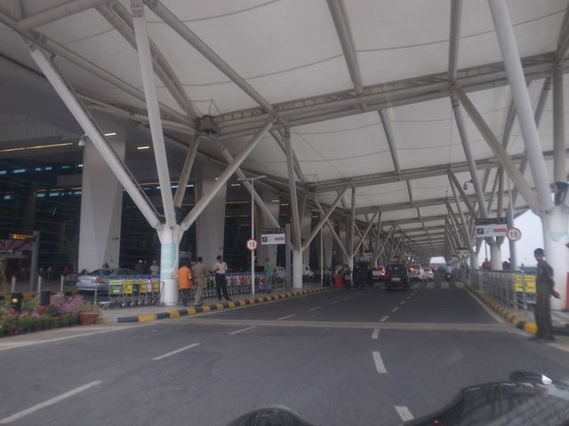
T3外觀 出境層車道
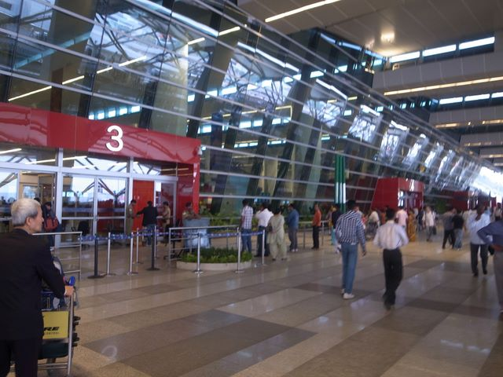
出示證件進入航廈
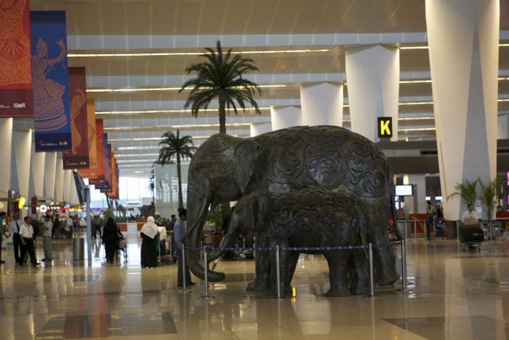
大象裝置藝術
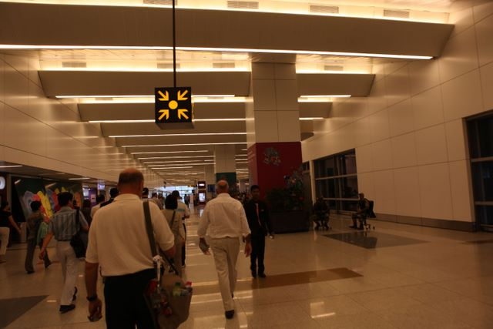
會面點
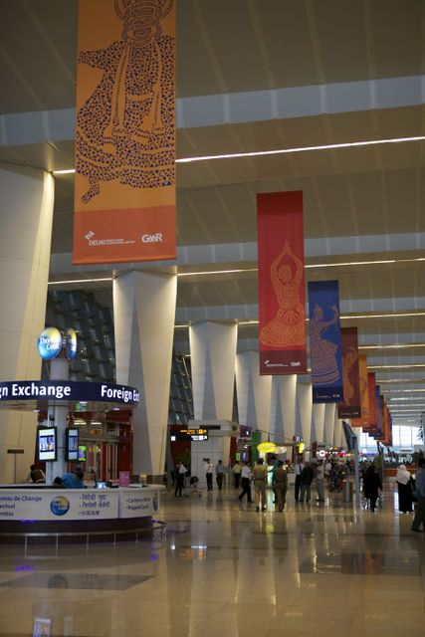
用色大膽鮮明
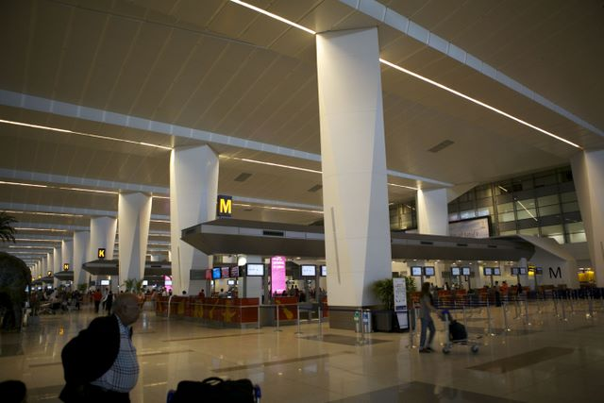
寬闊的航廈空間，屋頂兼顧採光與隔熱
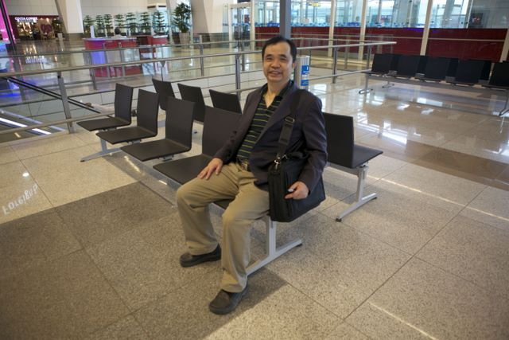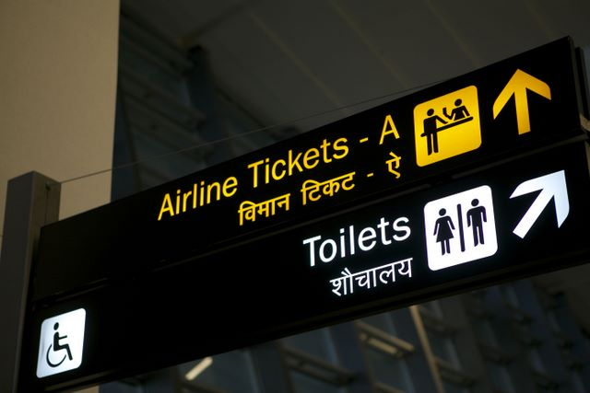
候機室座椅設施簡潔容易保養 設施標示

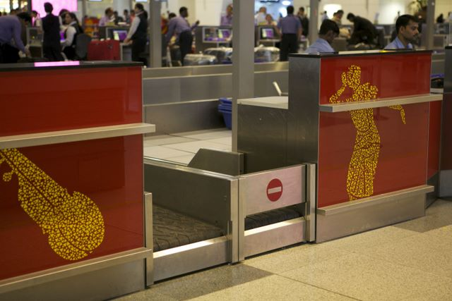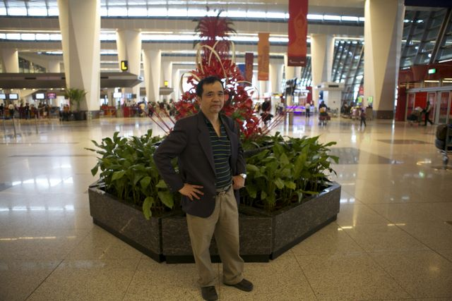
報到櫃台 公共造景
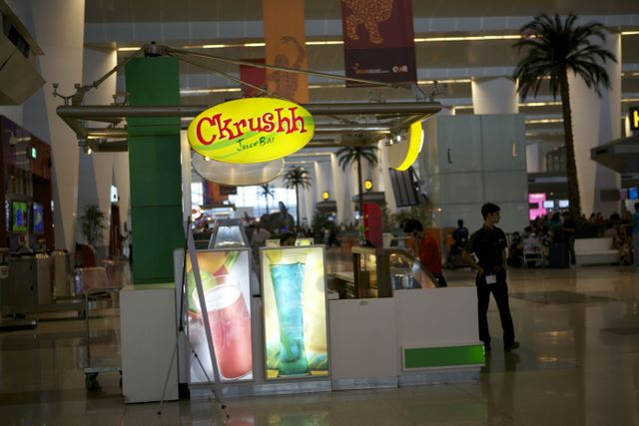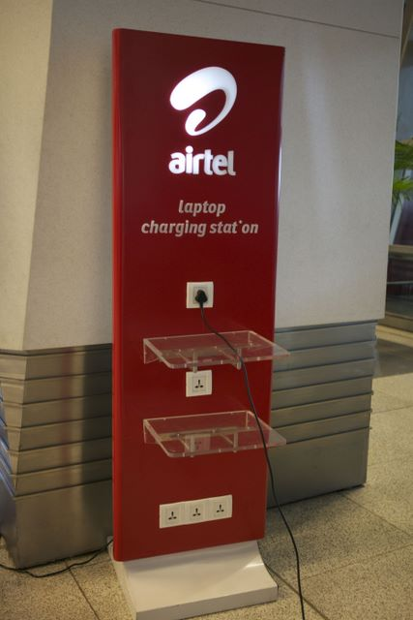
輕食販售 免費充電服務

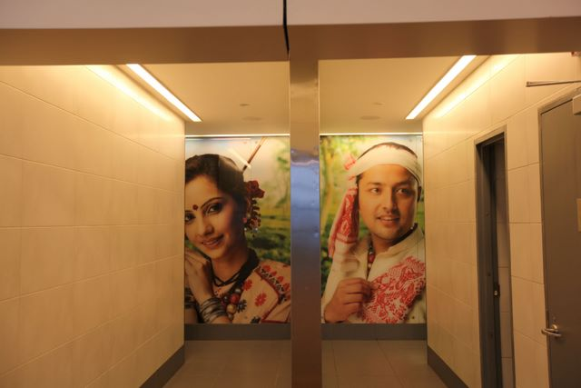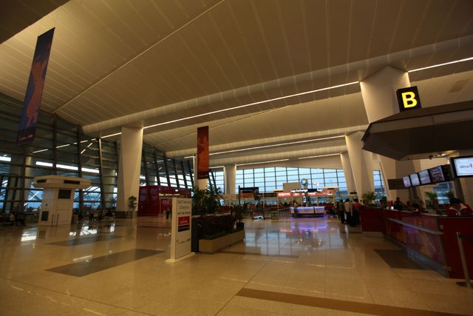
廁所以印度帥哥美女區分 航廈一隅
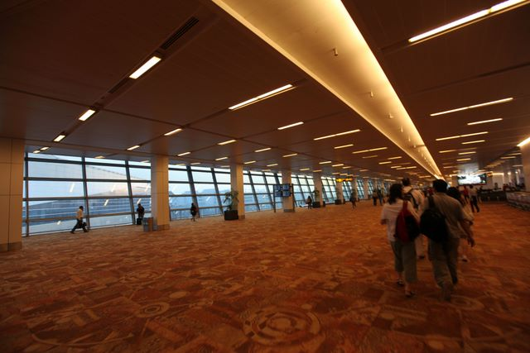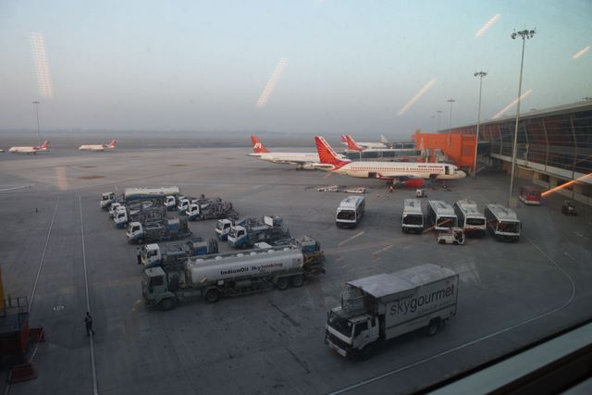
登機廊廳 空側一隅
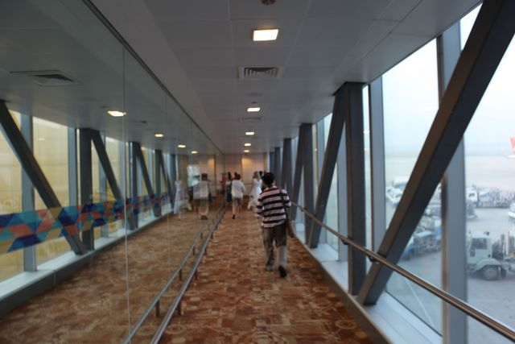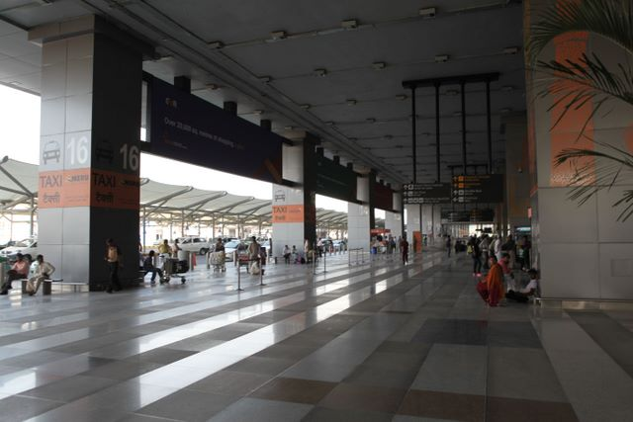
空橋內部 戶外接機等候區
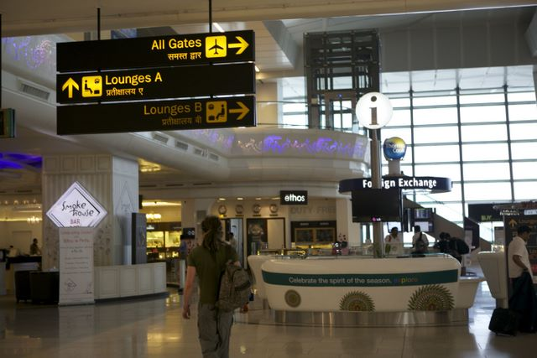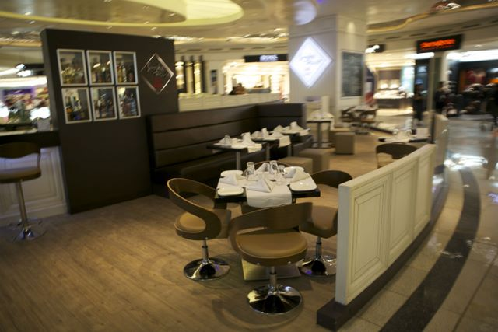
免稅店 餐飲區
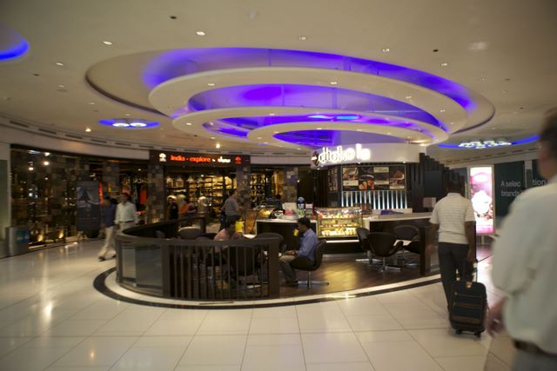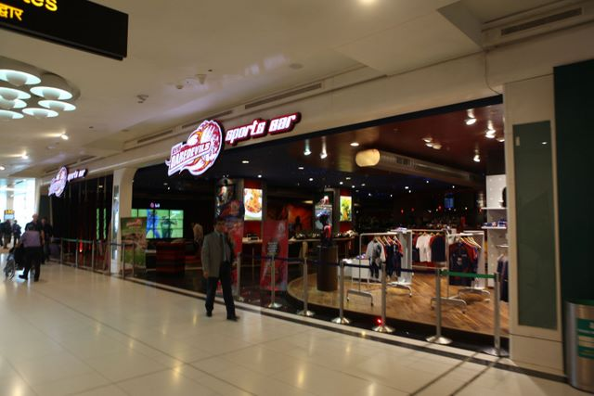
餐飲區 免稅店
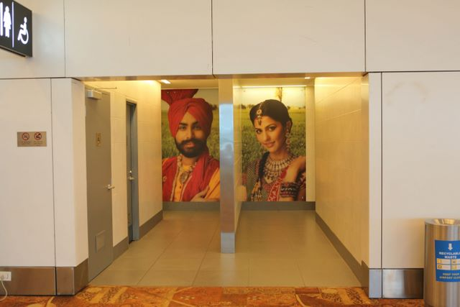
躺椅休憩區 廁所
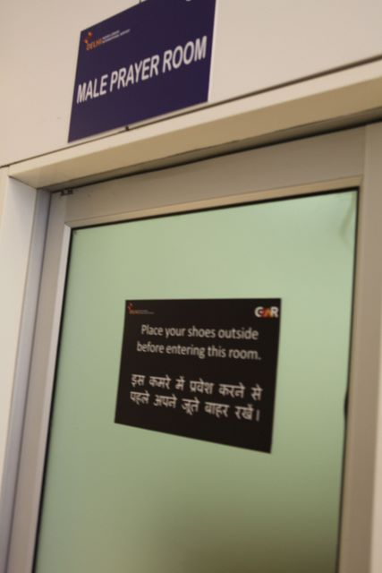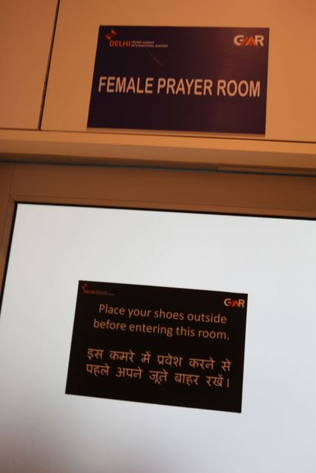
男性祈禱室 女性祈禱室

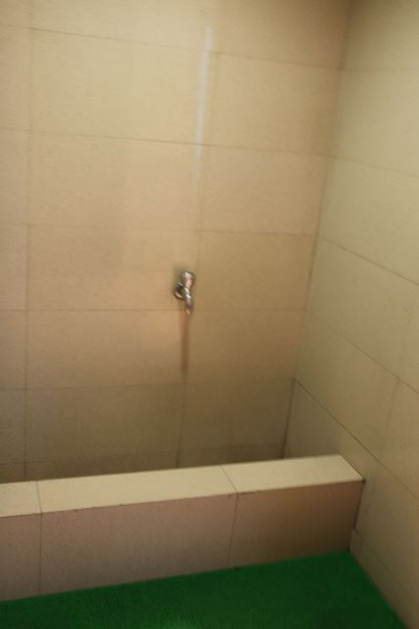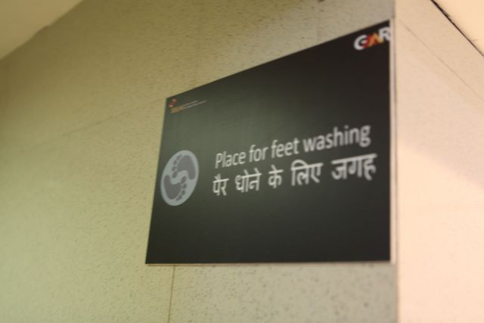
祈禱室淋浴設施 祈禱室洗腳設施
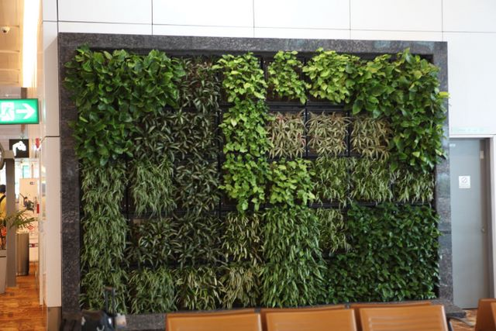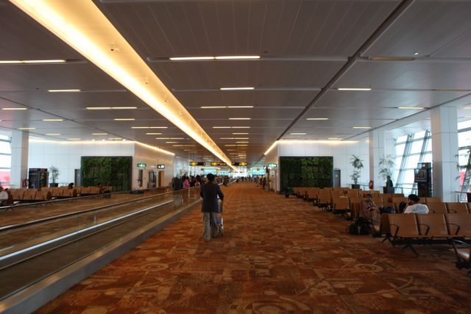
植生牆 候機室

參、心得與建議

- 近年來，中東、印度與中國在航空市場的成長有目共睹。中東地區如杜拜國際機場的擴建等固不在話下，中國大陸地區則以北京首都機場為代表。據北京首都機場董事長董志毅與高雄站朱耀光主任會談時表示，首都機場第三航廈之擴建，原為因應2008年北京奧運期間的大量國際旅客進出使用，設計年旅客容量為一億人次，不料北京奧運結束後，受惠於中國經濟持續成長，與航空市場的快速起飛，目前年旅客量已達8000萬人次，預計三年內即可突破設計容量。受限於現有首都機場空域容量不足，故該機場之擴建計畫有別於其他機場(例如桃園機場、香港機場擴建第三跑道、印度機場擴建第三航廈等)，北京機場則預計在近期內於北京城南方大興區開工建設「第二機場」。新機場規劃有九條跑道，預計年旅客容量為一億五千萬人次，此將有效紓解北京地區龐大的國際線與國內線旅客。
- 此外，印度的航空市場也正處於蓬勃發展的階段。透過本次ACI亞太年會，各國代表均見識到印度積極躋身於亞太地區重要機場之列。近年來印度在經濟、科技方面成長快速，也積極爭取國際地位的提升。印度除爭取主辦大英國協運動會之外，也爭取主辦ACI亞太年會。與會人員均能從新德里機場第三航廈的各項設施與服務，見識到印度政府積極提升國際形象與觀光商旅的企圖心。
- 國際機場協會年會是桃園(小港)機場與其他機場的重要交流管道。建議桃園機場除應透過爭取理事席次等方式，積極參與國際機場協會亞太區的運作之外，亦應積極爭取主辦ACI亞太區年會。由於2012年ACI亞太區年會預定於新加坡舉行，建議桃園機場應著手規劃主辦2013年以後之ACI亞太區年會，預期將有以下效益：
  - 向世人展現全新的國家門戶：由於屆時桃園機場第一航廈國家門戶改善工程業已完成，透過主辦ACI亞太區年會，將可展現桃園機場的全新面貌。例如本次印度新德里機場甫完成第三航廈，便透過主辦ACI亞太區年會的方式，讓國際間的機場與航空專業人士，認識全新的新德里機場。
  - 提升桃園機場人員素質：由於ACI亞太區會員間，主要溝通語言為英語，透過主辦ACI年會，刺激同仁積極提升英語能力。並藉由大型會議活動的舉辦，強化桃園機場人員的規劃與執行能力。此外，機場服務品質的提升，並不限於桃園機場公司本身，包括航警局、移民署、海關、地勤公司、保全公司、免稅商店、航空公司、餐飲服務、銀行等駐機場各單位，均扮演極重要的角色。如桃園機場主辦ACI亞太區年會，即可透過此一難得機會進行練兵，考驗機場人員的服務品質與應變能力。桃園機場過去曾分別於民國73年及76年主辦第六屆AAAE國際機場設施年會，與會代表計有美、日、加、智利、南非、新加坡、香港等國家及地區民航主管共279人。由於台灣國際地位日趨邊緣化，桃園機場近30年來也不曾舉辦大型國際民航相關會議。建議本公司應積極爭取主辦，重振桃園機場之國際聲譽。
  - 有利規劃機場園區與桃園航空城：桃園機場第三航廈、第三跑道及桃園航空城目前正在規劃或建設階段，若桃園機場主辦ACI亞太區年會，我們可把握全球各主要機場經營管理高層雲集的機會，獲得對於第三航廈、第三跑道及桃園航空城的寶貴建議與經驗，使桃園機場園區與桃園航空城的千億建設，發揮最大的效益。
  - 推展台灣觀光：本次印度民航主管當局透過協辦ACI亞太區年會的機會，大力將印度最美好的一面推介給世人。除了會議本身之外，主辦單位更積極將印度的文化介紹給全世界的友人。例如會議空檔的tea break，主辦單位提供香醇的印度拉茶以及各種風味的印度咖哩、烤餅、甜點等美食供ACI各國與會代表享用；正式晚宴與ASQ頒獎典禮也在德里一座新開幕的歌劇院「夢想王國(Kingdom of Dream)」舉行，不但有印度傳統的音樂舞蹈，也提供各種聲光、魔術、歌唱等精彩表演，無非就是希望將印度最美好的一面呈現給國際貴賓，會後更安排德里市區名勝古蹟參訪，並包機邀請各國貴賓參觀世界七大奇蹟之一的「泰姬瑪哈陵」。印度民航界更是傾巢而出，也讓各國貴賓對於印度民航界的高度執行力感到刮目相看。由於桃園機場的文化工作主軸為「中華文化的啟航點、台灣文化的家」。因此，我國如有意爭取主辦ACI年會，除了舉辦會議本身所需的高度執行力、以及CIQS的高度配合外，文化體驗更是不可或缺的重要元素。本次出國人員之印度經驗應有參考價值。
- 桃園機場與小港機場雖然受限於地理條件與政府財務狀況，無法如同北京機場、中東機場等進行大規模的場站擴建，然而卻可以透過服務品質的改善，創造出小而美的經營特色。例如仁川機場近年以「全球最佳機場(A World Best Air Hub)」為目標，爭取機場服務品質(Airport Service Quality)年度全球排名第一名的殊榮，更被仁川機場視為兵家必爭之地。因此本次ACI亞太區年會，幾乎可說是韓國人的主場，無論是大會經費贊助、各項文宣廣告隨會議資料袋一併贈送、龐大的代表團、穿著傳統韓國服飾的韓國吸睛美女群等，以及壓軸的年度全球ASQ第一名的頒獎儀式等，都讓韓國及仁川機場在全球機場專業菁英前面大放異彩，大大的宣揚了國威。鑒於台灣能參與的國際組織極為有限，ACI是少數能以正式官方名稱參加的國際組織。如果我國希望能在有限的國際空間讓台灣大大的露臉，ASQ的確是一個相當好的著力點。我們多希望有一天在ACI年會裡，能有桃園機場的代表上台領取ASQ第一名的獎項，並且能夠在舞台上用流利的英語將美麗的寶島台灣介紹給世界各地的朋友。
- 機場青年領袖甄選是一個相當有意義的活動，除了有助於機場同仁運用學術研究方法，提昇日常工作品質，並讓同仁建立策略性思考，有利機場長期發展。建議廣邀同仁參與。本公司(本站)可先行舉辦初選，除正選一名由機場推薦參加甄選外，另有優勝及佳作數名，並頒發獎金或獎狀，吸引同仁踴躍參加。本公司(本站)推薦人員如獲ACI亞太區評選為優勝，並於年會中發表論文，更有助於提升桃園(高雄)機場的能見度，增進台灣的國際形象。
- 國際機場協會年會是一個機場與其他航空相關單位的重要合作平台。除了會議本身外，會場外的Coffee Break也是一個行銷機場的重要機會。雖然相關合作未必能在大會其間內有具體進展，至少建立聯繫管道就是極有價值的收穫。從本次會議我們發現，新加坡樟宜機場與韓國仁川機場在機場行銷方面用力頗深。以樟宜機場為例，他們精心布置了大型展場，積極行銷其機場的特色。而仁川機場雖然沒有展場的擺設，但是仁川機場代表團成員多達二十餘名，與會的女性成員在晚宴中穿上傳統的韓國服飾，吸引各機場代表的注意外，ASQ頒獎典禮更成了他們專屬的表演舞台。本次年會他們不但勇奪ASQ最佳機場第一名，更透過宣傳影片，在全球及亞太區的機場領袖前面，大大的強化「仁川機場是世界最佳機場」的深刻印象。期待有朝一日，桃園機場在完成各項改善工作後，也有機會躋身全球最佳機場，讓台灣在全世界的朋友面前大大露臉。
- 此外，自從我國退出聯合國以來，各國際重要組織我國均無法以正式會員參加。雖然政府總以「務實外交」為由安慰民眾失落的心。然而，外交力即為國力的延伸。舉例來說，本次ACI會議，我們認識一位ACI的年輕職員陳健，他被北京首都機場集團公司派赴ACI亞太區辦公室(香港)借調工作兩年。陳君年紀雖僅約30歲上下，但無論是國學底子、英語表達能力、溝通協調及辦事能力、待人接物的沈穩等特質，在台灣同樣年紀的年輕人裡，可說是鳳毛麟角，就算本公司的年輕同事也瞠乎其後。陳君謙虛說這是這兩年ACI工作給他的歷練與收穫。個人則認為，除了陳君個人努力外，大陸近年來由於經濟實力提升，連帶國際地位也有實質的影響力。不但在各重要國際組織內均派有重要代表外(例如聯合國常任理事國)，就連國際組織的職員幹部，也都由國內遴派菁英借調歷練(例如林毅夫出任世界銀行副總裁、北京首都機場定期派員借調ACI亞太區辦公室歷練等)。像這樣歷練個幾年下來，不光是可提升個人表達能力、或開拓國際視野、或是培養國際人脈等，最重要的，則是造就泱泱大度的國際事務人才，在國際場域內擁有夠份量的發言權。本次ACI年會裡，除了陳健兄代表北京機場派駐ACI歷練外，青年領袖甄選也由上海浦東機場的年輕幹部獲選，北京首都機場的李曉梅副總經理也在年會裡分享該機場在人力資源議題的經驗等。均可看出大陸在國際航空運輸領域裡受到廣泛的重視。此外，個人兩年前曾奉派赴新加坡樟宜機場及韓國仁川機場參訪，這兩個機場均有許多30歲至40歲之間的青壯中階幹部，尤其是新加坡，無論是民航局或是樟宜機場公司，甚至駐台灣辦事處的一級主管，已有多名由30歲上下的青年出任。當然一來也是因為新加坡人口稀少，又是位處重要國際交通樞紐，青年才俊們極容易獲得外派歷練的機會，另外也是由於新加坡政府重視國際事務及菁英培養，讓他們經過多年國際歷練回國，均能為國家所用，且人才視野及觀念都不會受新加坡狹小的疆域所限，而能馳騁在國際舞台，在在都值得我們島國台灣學習。近年來台灣的政治菁英陷於藍綠惡鬥，基層民眾又苦於產業外移，工作機會流失，青年學子則落入教改的死胡同。數千年前的莊子就舉過「觸斗蠻爭」的寓言故事，台灣這幾年關心的重點都是一些雞蟲之爭之小事，國際事務無人關心，國際組織也無從參與。然而如果台灣沒有國際組織的發言權，也就沒有機會參與遊戲規則的制訂，可說是仗未打已輸一半。既然受限於兩岸現實，我國無法普遍參加各個國際組織，至少以正式官方名稱加入的國際機場協會，我們應投入更多心力。或許我們可先積極派員參與ACI各項活動，並以機場行銷為重點，繼而積極提升ASQ排名。此後，則加強國際交流，定期派員與各國際機場交流或派員實習等方式厚植人脈(不限於標竿機場)，結合國際友我力量爭取ACI亞太區理事，總之，我們應設法在各個方面多管齊下，讓台灣在國際機場協會不僅是參與而已，而是有議題主導能力。
- 以新加坡樟宜機場兩年前公司化的案例觀察，樟宜機場不但轉型成為新加坡機場集團(CAG)，將單純的機場經營商業化，不但轉投資成立機場與航廈營運公司、機場保全公司、地勤服務公司等，更成立新加坡機場管理投資公司(CAI)，複製樟宜機場的成功營運經驗至全世界，例如中東、中國大陸等地。近來由於桃園機場公司化，交通部的長官期許本公司不僅以機場經營為限，而能以多元化方向發展，甚至有一說是台灣可以將機場經營的專業經驗輸出到大陸去。然而人才培訓才是這項策略是否能落實的關鍵。我們既沒有香港、新加坡等國人才的語言優勢、機場建設與服務品質提升也沒有韓國人的企圖心，就連國際舞台的發言權也遠不如中國大陸。加上近年來大陸各地無論是北京、上海，也無論是沿海城市、或內地城市等均積極從事機場建設，全世界的機場建設與營運人才均雲集大陸，並且在大陸重要城市均設有據點。而桃園機場受限於政府財政、法規束縛及政治現實，機場擴建工作牛步化。個人相當懷疑幾年後台灣是否真有值得大陸機場學習的經驗？就連台灣引以為傲的服務品質，北京機場的朋友告訴我們，他們為了北京奧運，特別請了專業的顧問公司訓練大批的專職與兼職服務人員服務旅客，北京奧運後，雖然兼職服務人員減少，但專職服務人員的需求更是只增不減，服務品質也普獲民眾滿意。近年北京首都機場、廣州白雲機場、上海浦東機場等之ASQ排名均在桃園機場之前。桃園機場受限於預算及員額條件，只能在有限的資源下盡力把服務品質做到最好，或許這一點也有值得其他機場參考之處。但是我們是否有足夠數量能代表桃園機場駐外獨當一面的幹部人才擔任駐外顧問，一方面為國家賺取顧問服務費，二方面延伸桃園機場的國際影響力？只能說，大家還要再加油吧！

